


Horská střediska jsou připravena na další sezónu,
ale vůči státu se budou aktivněji hlásit o slovo
Praha, 13. listopadu 2025
Skiareály v ČR pokračují ve vylepšování svých služeb pro zákazníky a zejména investují do efektivních technologií, aby i při proměnlivosti počasí a cen energií mohly milovníkům zimních sportů a pohybu na čerstvém vzduchu nabídnout zážitky a lyžování v očekávaném rozsahu a maximální kvalitě.
V ČR je cca 30 % aktivně sportujících lyžařů/snowboardistů. Pocházejí ze všech sociodemografických skupin a víc než 80 % z nich chce míru svých lyžařských aktivit v dalších letech zachovat nebo zvýšit.
Asociace horských středisek chce nyní akcentovat význam středisek pro fungování horských regionů a aktivněji prosazovat související agendu: obecné fungování cestovního ruchu, povolovací procesy
a oborová témata (hospodaření s vodou, pronájmy pozemků ve správě státu atd.).
Letní sezóna na horách se celkem povedla
Návštěvnost českých hor v letní sezóně 2025 byla téměř stejná jako v loňském roce, což je vzhledem k deštivému červenci celkem dobrý výsledek. Rozptyly návštěvnosti v jednotlivých střediscích nebyly oproti loňsku velké (max. +/- 15 %). Češi potvrdili pověst „národa cyklistů“, u horských středisek zaměřených v létě na „kolaře“ se na lanovkách přepravuje 50 - 85 % cyklistů.
Nové lanové dráhy, posílení technického zasněžování i lepší komfort pro návštěvníky
Do modernizace a zlepšení v zimní sezóně 2025/26 investují domácí horská střediska více než 850 mil. Kč. K hlavním oblastem investic patří zvyšování komfortu návštěvníků - dvě nové lanové dráhy (Tanvaldský Špičák a Skiareál Karolinka v Beskydech), propojení sjezdovek, rozšíření a vyšší bezpečnost sjezdových tratí, a také vylepšování dalších služeb pro návštěvníky (zázemí lyžařských škol/půjčoven
a gastro zařízení, rozšiřování e-shopů, automatického prodeje a výdeje skipasů). Podobně jako v minulých letech tvoří zásadní část z investic technické zasněžování - modernizace a navyšování počtu koncových prvků pro efektivnější a rychlejší vysněžení areálů, nové akumulační nádrže pro vodu
na technické zasněžování, terénní úpravy na sjezdovkách pro vyšší efektivitu nakládání se sněhem, které přináší úspory vody a elektrické energie apod.
Ceny skipasů v sezóně 2025-26 zůstávají v ČR velmi podobné loňským nebo se zvyšují jen nepatrně*.
Cca jedna třetina středisek udržela loňské ceny. Ostatní střediska zapojená do šetření své ceny mírně zvýšila, ale naprosto minimálně (o 3 až 4 %). Celkové navýšení cen za celou ČR bude podle odhadu AHS kolem 2-3 %, což je zhruba na úrovni inflace za poslední rok.
Stále více platí, že většina českých skiareálů používá ceny minimální a maximální (buď jako plovoucí nebo rozlišené podle částí zimní sezóny) a že při online nákupu lze výrazně ušetřit (20-30 %). Včasný nákup z domova ušetří návštěvníkům čas a peníze, provozovatelé zase dokážou lépe regulovat množství lyžařů na sjezdovkách. Střediska tedy rozvíjejí své e-shopy na skipasy, zavádějí automatické pokladny s vyzvednutím na kód v mobilu, množí se také rodinné balíčky apod.
V Alpách** i letos lyžování podražilo (+ 4 %). V hrubém porovnání platí, že v ČR zaplatí lyžař za celodenní skipas v průměru 750-1000 Kč (30-40 EUR), v průměrném alpském středisku vydá 60 EUR a v prémiovém téměř 80 EUR.
* Zdrojem dat jsou ceny skipasů z dosud zveřejněných cen pro sezónu 2025/26, kde je srovnání s loňskou sezónou, N=25 středních a velkých skiareálů.
** Zdrojem dat jsou ceny skipasů z dosud zveřejněných cen pro sezónu 2025/26, kde je srovnání s loňskou sezónou, N=31 středních a velkých skiareálů z Francie, Rakouska, Itálie a Švýcarska.

Osvědčené Holidayinfo.cz a informačně nabité portály CzechTourismu
Aktuální informace o českých horách zájemci naleznou tradičně na portálu holidayinfo.cz, kde se kromě množství sněhu a kilometrů upravených sjezdových tratí podívají na webkamery z horských středisek.
Pravidelně aktualizované novinky jsou k dispozici také na jednom z největších turistických portálů kudyznudy.cz, který provozuje Česká centrála cestovního ruchu - CzechTourism.
„České hory jsou skvělou volbou pro zimní dovolenou s jedinečnou atmosférou. Zimní sezóna ale už dávno není jen o lyžování. Lidé čím dál častěji vyrážejí i za wellness, aktivním odpočinkem nebo romantickým víkendem na horách. Letos jsme zvolili pro podporu tuzemských hor kampaň Unexpected Wellbeing na Eurosportu, která má inspirovat návštěvníky z celé Evropy k objevování zimního Česka. Během měsíce vysílání, od 3. listopadu do 3. prosince 2025, stanice odvysílá 210 spotů na Eurosportu 1 a 2, s dosahem na 51 evropských trhů a více než 23 milionů zobrazení,“ říká ředitel České centrály cestovního ruchu – CzechTourism František Reismüller a dodává: „Podrobné informace o českých horách, sněhové zpravodajství, tipy na výlety a zimní aktivity najdou zájemci na našem portálu Kudy z nudy, zahraničním návštěvníkům přinášíme informace prostřednictvím webu VisitCzechia.com. Věřím, že letošní zima přinese spoustu skvělých zážitků – ať už na sjezdovce, nebo mimo ni. V Česku máme spoustu krásných míst, kde si zimu opravdu užijete.“

Kdo jsou lyžaři v ČR
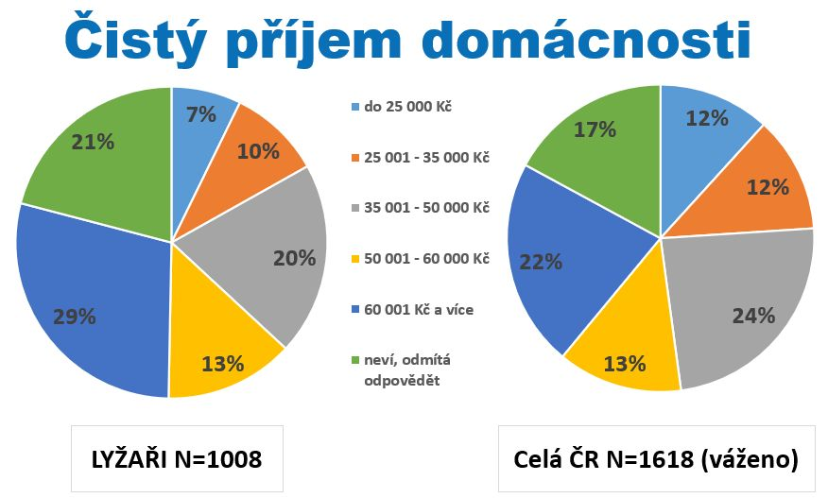
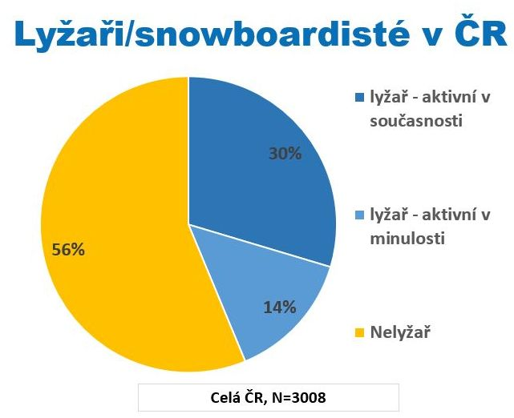
AHS provedla dva reprezentativní výzkumy: mezi obecnou českou populací ve věku 15 – 70 a mezi lyžaři*** ve věku 15-55 let. I bez zahrnutí dětí do 15 let se ukázalo, že v české populaci je 44 % lyžařů ¹⁾ ²⁾, kteří pocházejí ze všech sociodemografických skupin (včetně příjmů domácností). Přičemž lyžaři skutečně aktivní i v současnosti tvoří téměř 1/3 české populace ve věku 15-70 let (30 %) ²⁾.
Češi se naučí lyžovat v drtivé většině v České republice (94 %). Míru těchto svých aktivit chce v dalších letech zachovat nebo zvýšit 82 % lyžařů ³⁾.
*** Lyžař = v průzkumech i v této zprávě tento pojem zahrnuje „osoby jezdící na sjezdových lyžích a/nebo snowboardu“.
Školní výcvikové kursy (ŠVK) pořád „jedou“!
Absolutní počet žáků ZŠ/studentů SŠ, kteří se účastní lyžařských výcvikových kurzů, dlouhodobě mírně roste. Např. počet žáků 7. třídy ZŠ vyslaných na ŠVK byl 82.533 ve školním roce 2005/2006, zatímco
ve školním roce 2023-2024 to bylo 109.281 žáků⁴⁾. Relativní podíl (procento) vyslaných žáků
se dlouhodobě také docela drží, ale situace by mohla být o dost lepší. K hlavním uváděným důvodům neúčasti patří finanční důvody rodiny, nezájem dítěte o kurz a zdravotní důvody⁴⁾. Analýza navrhuje některá konkrétní opatření, která by pomohla situaci zlepšit. Drtivá většina (92 %) základních ŠVK probíhá v Česku⁴⁾. Kurzy v zahraničí se realizují hlavně jako výběrové - pro pokročilejší žáky napříč ročníky.
Otázkou školních výcvikových kurzů je dobré se zabývat už i proto, že 86 % lyžařů a 66 % nelyžařů v ČR je pro, aby se dnešní děti/mladí lidé učili lyžovat/jezdit na snowboardu¹⁾ ²⁾.

Sedm důvodů, proč je potřeba, aby fungovala česká horská střediska
1. Podpora zaměstnanosti
V horských obcích je v cestovním ruchu zaměstnáno až 25 % místních obyvatel, celkem v ČR až 45 000 osob. ⁵⁾
2. Motor ekonomiky horských regionů
Na každou 1 Kč utracenou ve skiareálu připadne dalších 7 Kč v navazujících službách v horském středisku. Horský turismus v ČR do veřejných rozpočtů ročně přispívá 13 miliardami Kč. ⁵⁾
3. Rozvoj horské infrastruktury a udržení kvality života obyvatel
Přítomnost horských středisek zvyšuje návštěvnost regionu, podporuje podnikání a rozvíjí infrastrukturu dopravy i služeb. Fungující infrastruktura pak zvyšuje kvalitu života v horských oblastech a může zabránit vylidňování těchto regionů.
4. Sportovní a volnočasové vyžití pro všechny
Střediska umožňují lidem ze všech oblastí ČR aktivně trávit čas na čerstvém vzduchu, což přispívá
k fyzickému i psychickému zdraví. Lyžování je v ČR jedním z pěti nejoblíbenějších sportů - věnuje se mu téměř 2,2 milionu osob ⁶⁾ ze všech sociodemografických skupin. ²⁾
5. Podpora sportu dětí a mládeže
Mnoho dětí zde získává první zkušenosti s lyžováním nebo snowboardingem, na lyžařských výcvikových kursech či školách v přírodě se rozvíjí jejich sociální návyky. Obecně se míra pohybové aktivity obyvatel ČR se zhoršuje, a to především u dětí a mládeže. Nedostatek pohybu v populaci má negativní ekonomický dopad. ⁷⁾
6. Kulturní a komunitní život
Horská střediska a cestovní ruch mohou udržet a rozvíjet kulturní a komunitní život v daném místě. Horská střediska v ČR navštíví ročně cca 11,9 milionu návštěvníků, z toho asi 4 mil. v zimní sezóně. ⁸⁾
7. Udržitelný rozvoj a modernizace
Jen za posledních 10 let horská střediska v ČR investovala do udržitelnějších technologií
cca 1,5 miliardy Kč. ⁹⁾

AHS: Stát by měl cestovní ruch na horách podporovat, ne ho komplikovat
Cestovní ruch představuje významný nástroj rozvoje horských regionů, mnohdy jediný možný. Zvyšuje efektivitu investic do objektů občanské vybavenosti, jako jsou sportovní areály či kulturní památky nebo pokud jde např. o revitalizaci brownfieldů apod. Největší výzvou pro cestovní ruch v ČR je udržení jeho konkurenceschopnosti.
Oproti zahraničí jsou ale cestovní ruch i horská střediska pro český stát „Popelkou“ – plody jejich práce využije, ale nestará se o podmínky, ve kterých fungují. „V roce 2014 a 2018 zformulovali experti konzultační společnosti KPMG, po důkladné analýze cestovního ruchu a jeho přínosu českým horským regionům i veřejným rozpočtům, pět oblastí podpory. Během následujících 10 let AHS intenzivně jednala s představiteli výkonné i legislativní moci v ČR o těch oblastech, v nich může konat pouze stát. Dnes, po více než dvou volebních obdobích, lze říci, že výsledek je minimální“. Libor Knot, ředitel AHS
ČR má nově zvolenou Poslaneckou sněmovnu, formuje se nová vláda. Asociace horských středisek nedávno posílila své vedení o další zkušené osobnosti a zformulovala programové prohlášení AHS, v němž deklaruje aktivní zapojení do široké agendy - od obecného fungování cestovního ruchu (silné ukotvení cest. ruchu v institucích, podpora destinačního managementu atd.), přes povolovací procesy (ochrana přírody, stavební právo), až po oborová témata, jako je hospodaření s vodou, pronájmy pozemků ve správě státu apod.
V čem může stát a jeho zástupci na všech úrovních nejúčinněji zjednodušit život skiareálům
a horským regionům:
- Povolovací procesy pro stavby infrastruktury, např. liniové stavby, nebo typicky akumulační nádrže - ty se v zahraničí využívají běžně, ale v ČR je schvalování jejich výstavby zpomalováno, příp. zcela zastavováno.
- Pronájem pozemků s právem hospodaření státu (stát někde blokuje stavby ke zlepšení kvality služeb nesmyslně krátkými dobami pronájmu).
- Podmínky k podnikání: konsolidační balíček z roku 2023 zvedl daně i DPH; zkomplikovalo se zaměstnávání na dohody DPP/DPČ, což je u sezónních provozů klíčová forma.
- Racionální komunikace: nepoužívat zastaralé nebo ideologicky zabarvené argumenty, ale držet se faktů a posledních vědecky podložených informací.
V jiných evropských zemích například existují specializované banky se zvýhodněnými podmínkami pro podnikatelské subjekty v oblasti cestovního ruchu (spoluúčast státu, Rakousko) nebo nižší sazby DPH pro ski areály 9,5 – 10 % (Francie, Rakousko, Itálie) ⁵⁾.

¹⁾ Lyžaři = lidé, kteří se aktivně věnují/věnovali sjezdovému lyžování/snowboardingu v intervalu alespoň 1x za 3 roky
²⁾ Průzkum AHS, 04/2025. Sběr dat byl realizován prostřednictvím internetového dotazníku (CAWI) agentury STEM/MARK na: a) reprezentativním vzorku české populace N = 3008, 15-70 let; b) reprezentativním vzorku N=1009 respondentů, kteří se aktivně věnují/věnovali sjezdovému lyžování/snowboardingu (v intervalu alespoň 1x za 3 roky); c) reprezentativním vzorku N=610 respondentů, kteří se aktivně nevěnovali sjezdovému lyžování/snowboardingu ve smyslu bodu b).
³⁾ Průzkum AHS, 06/2024. Sběr dat byl realizován prostřednictvím internetového dotazníku (CAWI) agentury STEM/MARK na vzorku N=1009 osob ve věku 15-55 let, kteří provozují/provozovali sjezdové lyžování/snowboarding.
⁴⁾ Analýza trendů a nastavení podmínek pro lyžování dětí v Česku se zaměřením na školní lyžařské výcvikové kurzy, KROKEM, s.r.o., 10/2025
⁵⁾ Studie Horská střediska v ČR: identifikace přínosů pro regionální rozvoj a veřejné rozpočty, KMPG 2014, 2018
⁶⁾ International Report on Mountain Tourism 2023
⁷⁾ Studie ekonomického dopadu pohybových aktivit – Deloitte/NSA 2025.
⁸⁾Analýza návštěvnosti horských středisek v České republice 2014/2015, KPMG 2015
⁹⁾Data ze statistik AHS

Další informace:
Libor Knot, ředitel AHS
libor.knot@ahscr.cz
Tel.: 603 157 817

Asociace horských středisek ČR (AHS ČR) vznikla v roce 2013. Asociace sdružuje nejen provozovatele lanovek, ale také zástupce 20 horských měst a obcí, dodavatele horských technologií a zařízení, a další organizace působící na horách. Svojí činností se podílí na udržení základní infrastruktury horských, často pohraničních obcí. Zaměřuje se na hájení zájmů svých členů v oblasti tvorby legislativy, pomáhá při propagaci horských regionů a služeb v nich poskytovaných, při zkvalitnění výměny statistických údajů, informací a dat o fungování horských regionů a jejich návštěvnosti nebo při získávání zkušeností ze zahraničí. AHS ČR sdružuje horská střediska, která představují v ukazateli tržeb více než dvě třetiny českého trhu. Spolupracovat chceme se všemi, kteří mají zájem na rozvoji českých hor.

Seznam členů Asociace horských středisek ČR, z.s. je k dispozici zde.

